Instruks for drifts- og vektorkontroll av måler

Informasjon om dokument og endringshistorikk:
Prosess/delprosess eller kategori i KS/ NB |  | Måling
Revisjonsansvarlig |  | Jon Engesland | Felles dokument i Sør og Øst | Felles
Godkjenningsansvar |  | Avdelingsleder Måling og balanse | Publiseres i Nettbiblioteket | ØST, ENTR, KONS
Ver. | Dato | Utført av | Kort beskrivelse av endringen:
1 | 01.04.2018 | MAGHAN | Første versjon
1.1. | 03.08.2021 | Indre Astrauskiene | Linker oppdaterte, nytt nummer
1.2 | 28.10.2022 | JOHOML | Kapittel 3, punkt 3: Krav til nøyaktighet for direktekoblede og indirektekoblede målere lagt til.  Kapittel 4.2: Bildedokumentasjon lagt til som alternativ til dokument fra feltkontrollapparat.
1.2 | 24.11.2023 | Indre Astrauskiene | Ny logo og firmanavn etter fusjon.
2.0 | 31.03.2025 | Jon Engesland | Revidert versjon med GN mal. Nytt dokument for Øst.

Innholdsfortegnelse
Innholdsfortegnelse 1
1. Formål 2
1.1 Virkeområde 2
1.2 Lover, forskrifter, prosedyrer og instrukser 2
1.3 Forutsetninger 2
2. Arbeidsinnstrukser 2
3. Fremgangsmåte 3
3.1.1 Tilkobling: 3
3.1.2 Frakobling: 3
3.2 Kontroll av korrekt tilkobling 4
3.3 Tegningseksempel måling ved hjelp av strømtenger: 5
4. Kontroll av måleverdier 6
4.1.1 Sjekk nå-verdiene for strømmer, spenninger og effekt. 6
4.1.2 Utfør kontroll av vektorene for strøm og spenning i alle faser: 6
4.1.3 Ta en kontroll av målerens nøyaktighet. Sett antall pulser pr kwh lik målerens impulsverdi. 7
5. Avslutning og dokumentering 8
5.1 Godkjenning og kontroll av avvik 8
5.2 Dokumentasjon 8

Formål
Formålet med dette dokumentet er å sørge for en standardisering rundt kontroll av måler under drift ved hjelp av normalmåler/feltkontrollapparat.

Virkeområde
Denne instruksen gjelder for montør/entreprenør som skal utføre oppdrag i forbindelse med kontroll av måler under drift på vegne for GN i Agder.

Lover, forskrifter, prosedyrer og instrukser
Alt arbeid i forbindelse med drifts- og vektorkontroll av måler under drift, skal skje i henhold til blant annet følgende lover, forskrifter, prosedyrer og instrukser:
- REN4007
- Nettselskapets krav til kWh måling i lavspentanlegg ID:3140

Forutsetninger
- Personell som skal montere og vedlikeholde kWh-målere skal ha relevant kompetanse og erfaring med arbeidet som skal utføres.
- Følg instruksene som er aktuelt for arbeidsordren. Det er installatørens/entreprenørens ansvar å følge det arbeidsordresystemet som Glitre Nett til enhver tid benytter.
- Sluttkontrollen skal dekke arbeidet som har blitt utført. Hvis målekretsen er blitt berørt ifm med arbeidet, skal det utføres en drifts og vektorkontroll i henhold til beskrivelsen i ID2301 (Instruks for drifts- og vektorkontroll av måler under drift). Dokumentet lagres og legges inn som vedlegg i arbeidsorden.
- Alle oppdrag initiert av avd. Måling og NSO skal ha en tilhørende AO.
  - Oppdraget utføres i henhold til aktuell AO.
  - Dersom oppdrag ikke kan gjennomføres, skal dette dokumenteres i AO.
- Brukeren av feltkontrollapparatet har hatt tilstrekkelig opplæring i bruken av apparatet, samt at brukeren kjenner til apparatets brukermanual.
- Det benyttes en normalmåler/feltkontrollapparat som er kalibrert iht. retningslinjer gitt av GN avdeling Måling og Balanse.
- En skal aldri åpne en sekundærkrets til strømtransformatorer. Følg instruksen gitt i dette dokumentet.

Arbeidsinnstrukser
Følg instruksene som er aktuelt for arbeidsordren. Det er entreprenørens ansvar å følge det arbeidsordresystemet som GN til enhver tid benytter.

Fremgangsmåte

Tilkobling:
- Risikovurdering gjennomføres før arbeidet påbegynner.
- Ta bort klemmedeksel på måler for å kunne komme til ledningssløyfer i underkant av måler.
- Eventuell ekstern spenningsforsyning kobles til apparatet
- Spenningsledninger fra kontrollapparat kobles til spenningskretsen til måleren (se tegningseksempler under).
- Dersom det foreligger N-leder (400V TN), skal denne alltid tilkobles først.
- Spenningsledninger kan enten tilkobles via "pigger" på spenningsledninger eller i målebøssinger på rekkeklemmer for spenning.
- Strømtenger settes på strømledninger (se tegningseksempler under), eller strøminnganger på normalmåler/feltkontrollapparat kobles over målebøssinger i måleromkobler/ rekkeklemmer (direktekobling).
- Ved bruk av strømtenger (NB: Maksstrøm 100A): Strømtenger er retningsstyrt. Pilens retning indikerer retning på strømmen.
  - Ved strømtenger på turledere til måler, skal pilen på tengene peke mot måler.
  - Ved strømtenger på returledere fra måler, skal pilen på tengene peke bort fra måler.
OBS! Ved direktekobling av normalmåler/feltkontrollapparat, må det ikke kunne oppstå høyere strøm en maksstrøm til apparat.
- En skal aldri åpne en sekundærkrets til strømtransformatorer. Sørg derfor for at tilkoblingen gjøres i følgende rekkefølge:
  - Måleledninger kobles til strøminnganger på normalmåler/feltkontrollapparat.
  - Måleledninger kobles til målebøssinger over rekkeklemmene for strøm.
  - Tilkoblingen i rekkeklemmen kan nå skilles for å føre strøm gjennom normalmåler/feltkontrollapparat.
- Avtasterhode settes på/over målerens testlampe.
- Eventuell spenningsforsyning til apparatet gjennom målekretsen tilkobles hvis ikke ekstern forsyning er tilgjengelig.

Frakobling:
- Eventuell spenningsforsyning til apparatet gjennom målekretsen frakobles hvis ikke ekstern forsyning benyttes.
- Avtasterhode tas av målerens testlampe.
- Strømtenger tas av strømledninger, eller strøminnganger på normalmåler/ feltkontrollapparat kobles bort fra måleromkobler/ rekkeklemmer (direktekobling).
- En skal aldri åpne en sekundærkrets til strømtransformatorer. Sørg derfor for at frakoblingen gjøres i følgende rekkefølge:
  - Tilkoblinger i rekkeklemmen lukkes for å føre strøm gjennom rekkeklemmen.
  - Måleledninger kobles fra målebøssinger over rekkeklemmene for strøm.
  - Måleledninger kobles fra strøminnganger på normalmåler/feltkontrollapparat.
- Spenningsledninger frakobles. N-leder skal alltid frakobles sist.
- Ekstern hjelpespenning til apparat frakobles.
- Målerdeksel monteres og måler plomberes.
- Arbeidsstedet ryddes.

Kontroll av korrekt tilkobling
Tegningseksempel, måling ved hjelp av strømtenger der det anvendes normalmåler/feltkontrollapparat (Zera MT30):
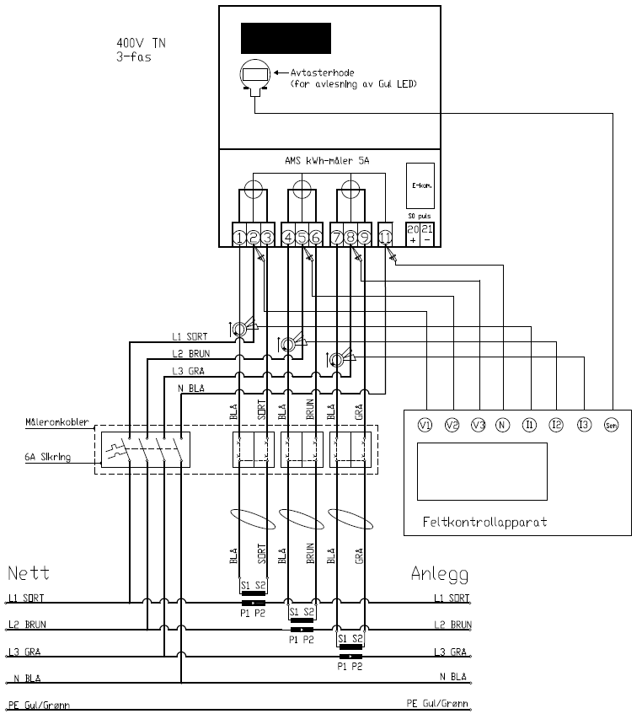

Tegningseksempel måling ved hjelp av strømtenger:
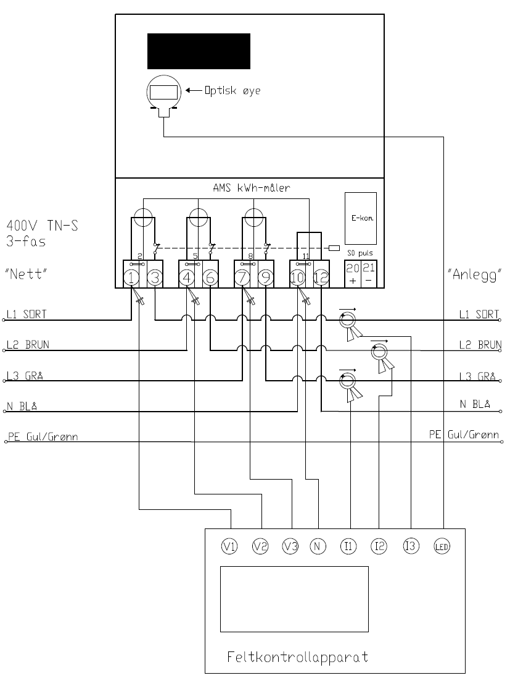

Kontroll av måleverdier

Sjekk nå-verdiene for strømmer, spenninger og effekt.
Mangler en eller flere forventede verdier avhengig av koblingstype, sjekk om apparatet er korrekt tilkoblet. Hvis apparatet er korrekt tilkoblet, utfør feilsøking i målekretsen.
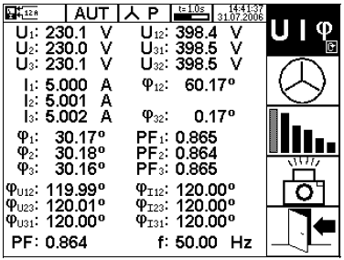

Utfør kontroll av vektorene for strøm og spenning i alle faser:
Dersom vektorkontrollen indikerer et avvik (eksempelvis fasene følger ikke hverandre, en strøm har motsatt retning osv), undersøk først om apparatet er korrekt tilkoblet. Sjekk evt at retning på strømtenger er korrekt. Hvis apparatet er korrekt tilkoblet og avviket fortsatt er til stede, utfør feilsøking i målekretsen.
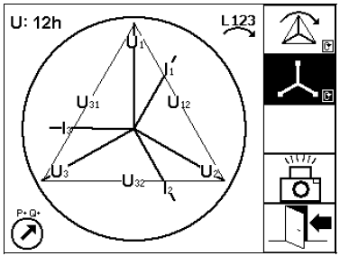

Ta en kontroll av målerens nøyaktighet. Sett antall pulser pr kwh lik målerens impulsverdi.
En kontroll av en måler bør vare i minst 30 sekunder eller at minimum 10 pulser er registrert. Antall pulser, avhengig av belastning i målepunktet og evt. omsetnining på strømtrafoer, settes slik at testen vil vare > 30 sekunder.
Kontroll av målerens nøyaktighet ansees som godkjent når avviksprosenten er lavere en målerens nøyaktighet (eks. klasse 1 måler skal være mindre enn +/-1,0%). Krav til nøyaktighet ved test på anlegg i drift med ulik belastningsgrad og symetribilde:
- Direktemålere skal ha nøyaktighet bedre enn 2%
- Indirektemålere skal ha nøyaktighet bedre enn 1%

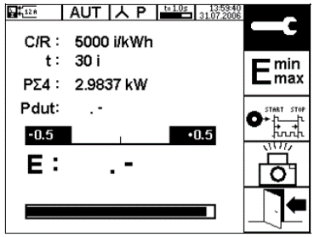

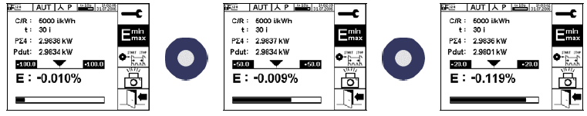

Avslutning og dokumentering

Godkjenning og kontroll av avvik
Kontrollen ansees som godkjent dersom ingen avvik forekommer under kontrollforløpet.
Dersom avvik oppstår, skal dette rapporteres spesielt, med påfølgende utbedring, bestilling av utbedring eller krav om utbedring til ekstern 3. part. Ny kontroll skal foretas etter utbedring for å kontrollere om avviket er utbedret.

Dokumentasjon
Enhver kontroll av måler i felt skal dokumenteres. Apparatet lagrer kontrollen som kan lages som en kontrollrapport i PDF – format. Dette dokumentet vedlegges arbeidsordren og sendes inn til GN. Alternativt kan det tas bilde av apparatets display som vedlegges arbeidsordren. Hele displayet skal fremkomme av bildene, og det skal vedlegges bilde fra alle 3 kontrollene.
Eksempel på kontrollrapport følger under:
